ВАКЦИНАЦИЯ НОВОРОЖДЕННЫХ
Вакцинация – это комплекс мероприятий, направленных на введение в организм антиген-специфичных компонентов в целях предупреждения, ограничения распространения и ликвидации инфекционных болезней путём проведения профилактических прививок.
Основная роль профилактических прививок – это предотвращение распространённых заболеваний, которые ранее приводили к тяжёлым последствиям для здоровья и даже смерти малолетних детей, подростков и взрослых.
Вакцинация в России проводится в соответствии с национальным календарем профилактических прививок, утверждённым приказом Минздрава РФ от 6 декабря 2021 года №1122н (в редакции Приказа Минздрава РФ от 12 декабря 2023 года №677н), и осуществляется только с добровольного информированного согласия законного представителя ребёнка.
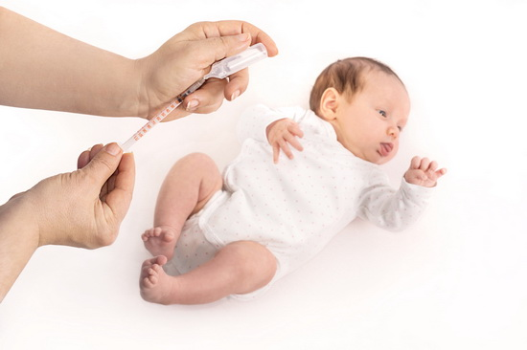
Первую прививку новорождённый получает в роддоме впервые 24 часа своей жизни – это прививка от гепатита В, так как заболевание грозит тяжелыми поражениями печени и особенно опасно в младенческом возрасте.
Вторая прививка, которая делается новорождённому в роддоме на 3-7 день его жизни – это прививка от туберкулеза, так как этой инфекцией можно легко заразиться в любом месте, и возбудитель этой болезни очень устойчив. Устойчив возбудитель туберкулеза зачастую и к очень многим лекарственным препаратам, поэтому основная задача вакцинирования новорождённого как раз в том, чтобы подготовить его организм к высоко вероятной встрече с этим серьёзным возбудителем, чтобы у ребенка в организме уже были выработаны антитела, т.е. защитные клетки, до встречи с этой болезнью.
Перед введением вакцины каждый ребенок проходит осмотр у педиатра, чтобы исключить временные противопоказания (например, повышение температуры, ОРВИ). Затем медсестра проводит вакцинацию в отдельном, комфортном кабинете. После укола малыш остается под наблюдением, чтобы убедиться, что организм нормально реагирует на введение препарата.
Своевременная вакцинация – это возможность защититься от опасных бактерий и вирусов, которые могут вызвать развитие инфекционного заболевания в любом возрасте.
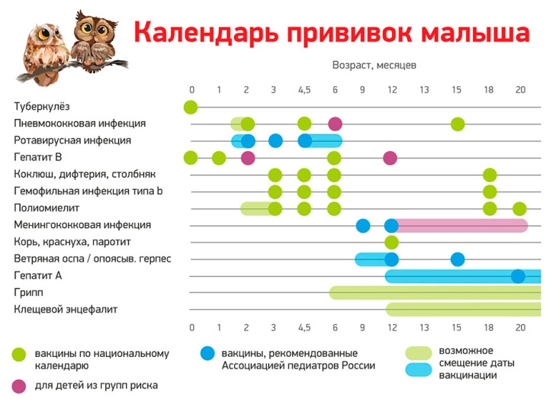
Вакцинация грудных детей по национальному календарю проводится по следующему графику:
- В первые сутки – от гепатита В. Последующая ревакцинация выполняется в 1, 6 месяцев;
- На 3-7 сутки – БЦЖ/БЦЖ-М против туберкулеза;
- В 2 месяца – против пневмококковой инфекции, повторное введение – в 4,5 месяца;
- В 3 месяца – от дифтерии, коклюша, столбняка, а также против полиомиелита и гемофильной инфекции. Далее – в 4.5 и 6 месяцев;
- В 12 месяцев – от кори, краснухи, паротита.

